حل المشكلة

الفصل الأول

هو الوصول إلى هدف أو ناتج محدد مطلوب من خلال خطوات وأنشطة متتابعة ومعطيات محددة

مراحل حل المشكلة
ج

أولا: تحديد المشكلة (Problem Definition)
تحديد المدخلات و العمليات و المخرجات
ثانيًا: إعداد خطوات الحل الخوارزمية (Algorithm)
هي مجموعة من الإجراءات المرتبة ترتيباً منطقياً والتي يتم تنفيذها للوصول إلى هدف أو ناتج
محدد من معطيات محددة. ( سلسلة من الخطوات المتتالية )
ثالثًا: تصميم البرنامج على الكمبيوتر ( ( Program Design
ترجمة خريطة التدفق إلى إحدى لغات البرمجة
رابعًا: اختبار صحة البرنامج وتصحيح أخطائه (Program Testing )
نعطى للبرنامج بيانات معروف نتائجها مسبقا لمقارنتها بالنتائح التى سنحصل عليها بذلك نكتشف اذا كان هناك خطأ أم لا
خامسًا: توثيق البرنامج (Program Documentation )
نكتب المدخلات و المخرجات و خريطة التدفق و لغة البرنامج و الاوامر و تاريخ آخر تعديل و من شارك فى عمل البرنامج

خرائط التدفق

هي تمثيل تخطيطي يعتمد على الرسم بأشكال قياسية لتوضيح ترتيب العمليات اللازمة لحل مسألة أو مشكلة محددة

- أكثر الأشكال استخداماً فى رسم خرائط التدفق :
البداية و النهاية
إدخال/ إخراج
معالجة / عملية
خط اتجاه
قرار/ اختيار

ملاحظات هامة المعادلة ( C = A + B )

- يجب أن تبدأ خريطة التدفق برمز البداية وتنتهي برمز النهاية .
- يطلق على كل من A و B و C اسم متغير Variable ويعنى مخزن بالذاكرة يحتوي على قيمة.
- المعادلة - C=A+B تعنى جمع قيمة المتغير A وقيمة المتغير B ووضع الناتج في المتغير C .
- يتم التعبير عن إدخال قيم A و B باستخدام لفظ " Enter " داخل شكل متوازي الأضلاع ويمكن استخدام أي لفظ آخر يؤدى نفس المعنى مثل Read أو Input أو أدخل.
- يتم وضع معادلة الجمع داخل مستطيل حيث إنها تمثل عملية حسابية. -
- يتم التعبير عن المخرج وهو قيمة المتغير C داخل شكل متوازي الأضلاع بلفظ Output ويمكن استخدام أي لفظ آخر يؤدى نفس المعنى مثل Print أو اطبع أو اخرج.
- خط الاتجاه من أعلى إلى أسفل يوضح ترتيب تدفق خطوات الحل.
- يجب أن يحتوى الطرف الأيسر لأي معادلة على متغير واحد وهو ناتج )مخرج( المعادلة
- يمكن أن يحتوى الطرف الأيمن على قيم مجردة او تعبير حسابي يمكن أن يحتوي على متغيرأو أكثر)مدخلات(.
- العبرة ليست بشكل خريطة التدفق ولكن بترتيب خطوات الحل.
تدريب ( 1 ) رسم خريطة تدفق لجمع رقمين يتم ادخالهما و اظهار الناتج
البسيطة
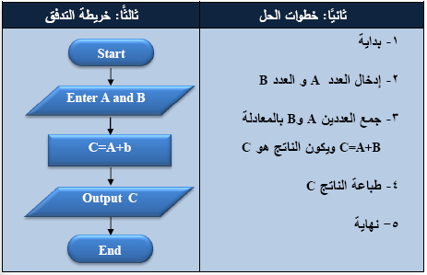

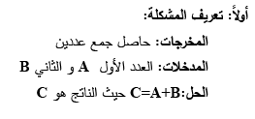

تدريب ( 2 ) خريطة تدفق لحساب متوسط و حاصل ضرب ثلاثة أعداد ؟

تدريب ( 3 ) خريطة تدفق حل معادلة من الدرجة الأولى Y = 3X + 2 ؟

نشاط ( 1 )
اكتب خطوات الحل وارسم خريطة التدفق لحساب مساحة ومحيط مستطيل بمعلومية الطول L والعرض W مع العلم أن معادلة حساب المساحة هي Area = L * W ومعادلة حساب المحيط هي Perimeter = 2 * (L + W) ؟

نشاط (2 )
اكتب خطوات الحل وارسم خريطة التدفق لحساب مساحة الدائرة بمعمومية نصف القطر R مع العلم أن معادلة حساب المساحة هي Area=3.14*R*R ؟
بحيث تظهر رسالة غير مسموح ثم الخروج من البرنامج عند إدخال قيمة R بالسالب
الحل

Start
Read R
R < 0
Print Area

Area= 3.14*R*R

غير مسموح
End

- ابد أ
- اقرأ قيم R
- Area 3.14*R*R
- طباعة Area
- نهاية

Start
Read R
Area= 3.14*R*R

Print Area
End

نشاط (3 ) اكتب خطوات الحل وارسم خريطة التدفق لحساب عدد السنوات بمعلومية عدد الشهور ؟

- ابد أ
- اقرأ قيم M
- Y = M / 12
- طباعة Y
- نهاية

Start
Read M
Y = M / 12

Print Y
End

أولاً: تعريف المشكلة:
المخرجات: عدد السنين Y
المدخلات: عدد الشهور M
الحل : Y = M / 12

استخدام التفرع
تدريب ( 4 )
خريطة تدفق لطباعة كلمة ناجح فى حالة أن تكون الدرجة المدخلة أكبر من أو تساوى 50 ؟
تدريب ( 5 )
خريطة تدفق لطباعة حاصل قسمة عددين و إذا كان المقسوم عليه يساوى صفر يطبع " غير معروف "
تدريب ( 6 )
خريطة تدفق لإدخال رقم ثم طباعة نوع العدد ( زوجى أو فردى )
تدريب ( 7 )
خريطة تدفق للحصول على درجة الحرارة ثم طباعة أكبر من الصفر أو أقل من الصفر أو تساوى صفر
نشاط ( 4 )
اكتب خطوات الحل وارسم خريطة تدفق لإدخال عددين ثم طباعة " العدد الأكبر هو ؟" و"العدد الأصغر هو" ؟

أولا : تعريف المشكلة:
المخرجات : طباعة عبارتين "العدد الأكبر هو "" "العدد الأصغرهو "".
المدخلات: X , Y

- ابدأ
- ادخل العددين A , B
- A > B اذن
اطبع العدد الأكبر هو A
اذهب الى الخطوة 5
- اطبع العدد الأكبر هو B
- نهاية

Start
Read A , B
A > B
Print B

Print A

End

True

False

استخدام الحلقات
تدريب ( 8 )
خريطة تدفق لطباعة الأعداد من 1 إلى 3
تدريب ( 9 )
خريطة تدفق لطباعة جدول ضرب 3
نشاط ( 7 )
خريطة تدفق لطباعة جدول ضرب الرقم الذى يتم ادخاله
نشاط ( 8 )
اكتب خطوات الحل وارسم خريطة تدفق لطباعة الأعداد الزوجية في الأعداد من 1 إلى 10
تدريب ( 10 )
طباعة مجموع الأعداد الصحيحة من 1 إلى 3
نشاط ( 9 )
طباعة مجموع الأعداد الفردية في الأعداد من 1 إلى 10
نشاط ( 10 )
طباعة مجموع الأعداد الزوجية في الأعداد من 1 إلى 10

فيجوال بيزيك دوت نت

Visual Basic.NET

الفصل الثانى

لغة الفيجوال بيزك دوت نت :

هى لغة برمجة كائنية التوجه لإنشاء تطبيقات نوافذ أو تطبيقات ويب موجهه بالحدث
( متوفرة ضمن حزمة الفيجوال ستوديو دوت نت والذي يحتوى بدوره على لغات برمجة أخرى مثل C# ,J# ,)

لغة البرمجة :
هي مجموعة من الأوامر والتعليمات تكتب وفقا لقواعد معينة حسب كل لغة برمجة ويتم ترجمتها إلى لغة الآلة لتنفيذها .

المترجم ( ( Compiler
يقوم بتحويل البرنامج من لغة البرمجة ( اوامر مكتوبه بحروف اللغة الانجليزية ) إلى لغة الألة ( التى يفهمها الكمبيوتر و يتعامل معها )
لغة الفيجوال بيزيك دوت نت تستخدم لإنشاء تطبيقات نوافذ

تطبيق النوافذ ( Windows ) هو الذى له واجهة مستخدم رسوميه (GUI)) مثل برنامج الرسام و الحاسبة
المقصود بأن تطبيقات نوافذ موجهه بالحدث

انه انك عندما تنقر ( هذا هو الحدث ) على زر معين يتم تنفيذ عمل معين تم اعداده مسبقا استجابه للضغط على هذا الزر .
لغة Visual Basic.net كائنية التوجه

هذه اللغة تعتمد على الكائنات و كل كائن له :
- خصائص Properties تصف الكائن وتحدده.
- أحداث Events يمكن أن تقع عليه.
- وسائل Methods ويقصد بها ما يمكن أن يفعله الكائن لحدوث سلوك معين
الكائن object

هو وحدة البناء الأساسية فى لغات البرمجة كائنية التوجه ويتم انشاؤه من تصنيف معين.
التصنيف Class

هو المخطط ( Blueprint ) الذي يتم إنشاء الكائنات منه و يحتوى على الخصائص و الوسائل أو الوظائف و الحداث التى يأخذها أى كائن يتم انشاؤه من هذا التصنيف .
ملاحظات هامة

- التصنيف ( Class ) يحتوى على تعريف الكائن ( Object )
- الكائن ( Object ) ليس له وجود الا عند عمل نسخة منه ( Instance ) من التصنيف ( Class )الخاص به.
- يمكن إنشاء أكثر من كائن ( Object ) من نفس التصنيف ( Class .)
- في لغة ( Visual Studio.NET ) يتم حجز مساحة للكائن ( Object ) فى ذاكرة الكمبيوتر عند إنشاؤه.
إطار عمل دوت نت NET Framework

هو بمثابة الجهاز العصبى المركزى لجميع تطبيقات الفيجوال بيزيك دوت نت

يقوم بــــ ( وظيفته ) : -
- إنتاج العديد من تطبيقات ( .NET ) مثل التطبيقات المكتبية و الويب و الموبايل
- توفير بيئة تشغيل لهذه التطبيقات.

ويتكون Framework من :

- بيئة التشغيلCommon Language Runtime ( CLR )
- مكتبات تصنيفات النظام ( System Class Libraries )
- مترجمات ( Compilers )
- أدوات أخرى.

مكونات شاشة ( IDE )
بيئة التطوير المتكاملة

- النموذج Form
هو الوسيلة التي يتاح من خلالها تصميم شاشات البرنامج و يتم وضع أدوات التحكم ( Controls )عليها

- صندوق الأدوات Toolbox
- يحتوى على مجموعة من أدوات التحكم التي يستخدمها المبرمج في تصميم شاشات البرنامج و يتم تصنيف أدوات التحكم على شكل فئات .
- ويمكن عرض كافة أدوات التحكم ( Controls ) باختيار الفئة ( ( All Windows Forms

الأدوات التى سندرسها هذا العام

صندوق النص
TextBox

صندوق التحرير و السرد
ComboBox

صندوق الاختيار
CheckBox

صندوق زر الراديو
RadioButton

صندوق القائمة
ListBox

صندوق العنوان
Label

زر الأمر
Button

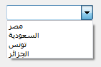
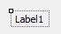
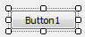

- نافذة الخصائص Properties :
  - يستخدم هذا المربع في تحديد خواص الكائنات ”Objects“ الموجودة في مشاريع VB
  - تختلف الخصائص المعروضة حسب العنصر النشط في شاشة ال IDE

- نافذة مستعرض الحل Solution Explorer
يحتوي على أسماء ملفات و مجلدات المشاريع الموجودة ضمن الحل
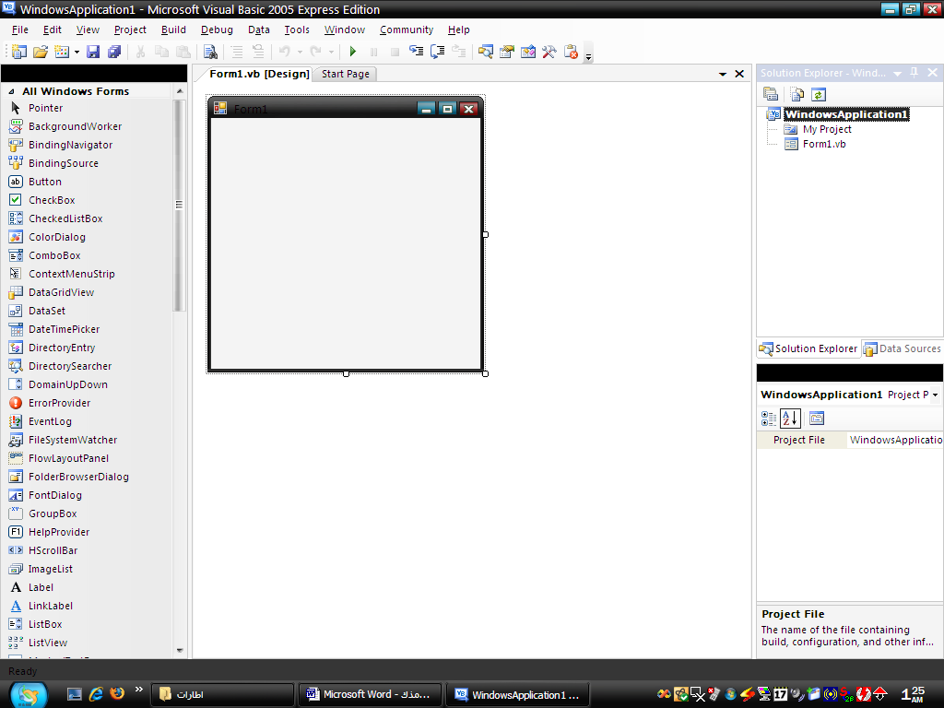
إنشاء مشروع جديد New Project

من قائمة File اختر New Project
- تظهر نافذة نحدد فيها
  - نوع القالب
  - اسم المشروع
ثم نضغط على OK فتظهر نافذة IDE
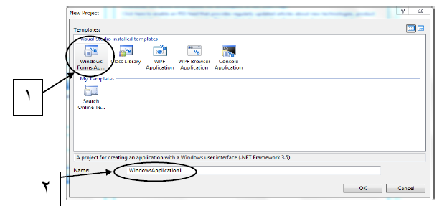
إضافة نافذة نموذج Form
جديدة للمشروع

- من قائمة ( Project ) اختر الأمر ( Add Windows form )
- تظهر نافذة Add New Item نختار Windows form ثم نضغط على زر Add
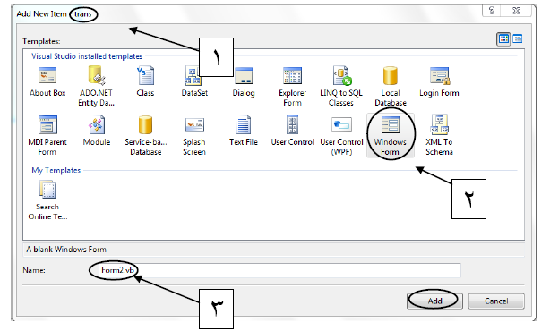

حفظ المشروع

- اختر قائمة ( File ) ثم اختر ( Save All )
- تظهر نافذة نحدد فيها

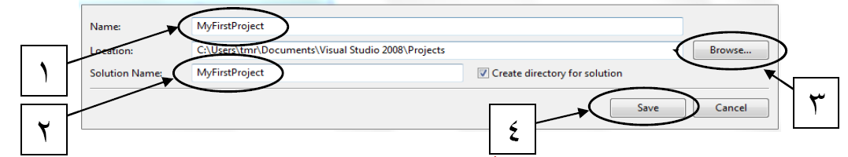
إضافة مشروع Project
جديد للحل

اختر قائمة File ثم القائمة الفرعية Add
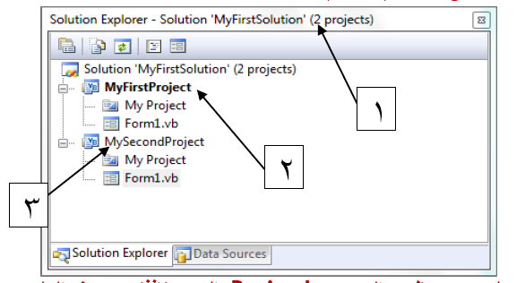

الفصل الثالث

أدوات التحكم
( Controls )
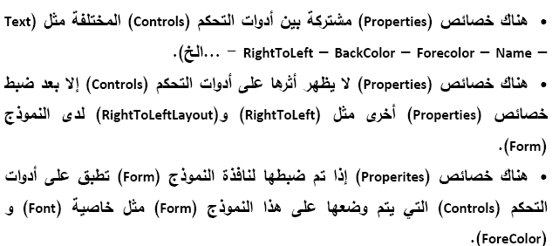
ملاحظات هامة
أداة النموذج Form

ملاحظات هامة على خصائص النموذج

- تظهر قيمة الخاصية Text فقط ولا تظهر قيمة الخاصية Name حيث أنها تستخدم عند كتابة الكود.
- الوضع الافتراضى لقيمة الخاصية Text والخاصية Name واحدة و هو Form 1
- لا يتم تنشط الخاصية RightToLeftLayout إلا إذا كانت قيمة الخاصية RightToLeft تساوي Yes
- عند ضبط أي خاصية Property يظهر أثرها على نافذة النموذج Form فورا .و لكن هناك خصائص Properties لا يظهر أثرها على نافذة النموذج Form أو أدوات التحكم Controlsإلا في وضع اختبار البرنامج ويسمي Start Debugging أو عند تشغيل البرنامج.
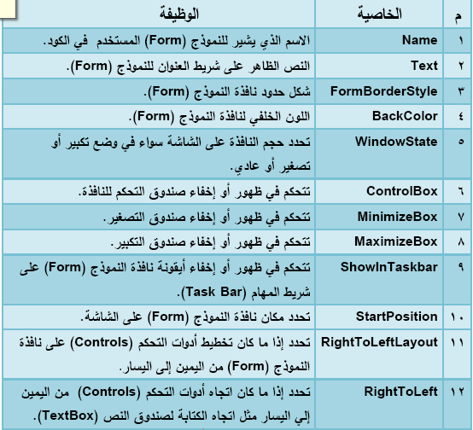
Sizable و None
True أو False
True أو False
True أو False
True أو False
No أو Yes
True أو False
CenterScreen
Maximized
زر الأمــر
Button

- هو أحد أدوات التحكم التي يمكن رسمها على نافذة النموذج والذي من خلاله يستطيع مستخدم البرنامج النقر علية لتنفيذ مهمة معينة.
- و يتم رسمها بالضغط عليها مرتين من شريط الأدوات

خصائص الزر Button

الوظيفة | الخاصية (Property)
اسم الأداة فى البرنامج ( فى الكود ) | Name
لون خلفية الأداة | BackColor
موقع الزر على النموذج | Location
ارتفاع و عرض الزر على النموذج | Size
شكل و حجم و تأثير الخط على الأداة | Font
لون الكتابة على الأداة | ForeColor
تحديد ما سيكتب على وجه الأداة | Text

العنوان
Label

- هي من أدوات التحكم التي تستخدم في إعطاء عنوان يسهل على مستخدم البرنامج فهم محتوى النافذة ولا يمكن تغييرة بالكتابة فيه من قبل المستخدم أثناء تشغيل البرنامج.
- عندما تكون قيمة الخاصية AutoSize تساوي False تٌمكن من تغيير حجم أداة التحكم Label يدويا.
- عند تغيير قيمة الخاصية AutoSize إلى True يتحدد حجم أداة التحكم Label حسب النص الظاهر عليها.

خصائص الأداة Label
القيمة Value | الوظيفة | الخاصية (Property)
True or False | حجم أداة التحكم تلقائيا أم لا | AutoSize
FixedSingle - Fixed3D | حدود الأداة | BorderStyle

و لها خصائص أخرى مثل
BackColor Location ForeColor Font RightToLeft
Size Name Text Image Visible

صندوق الكتابة
Textbox

- يستخدم صندوق الكتابة Textbox في استقبال مدخلات مستخدم البرنامج النصية.

القيمة | الوظيفة | الخاصية (Property)
رقم | تحديد أقصى عدد من الحروف ممكن كتابتها في الأداة | MaxLength
True or False | معرفة إذا كانت الأداة متعددة الأسطر. | Multiline
رمز * + # | تحديد نوع الحرف أو الشكل الذي يخفي كلمة السر | PasswordChar
و لها خصائص أخرى مثل

Enabled Location ForeColor Font RightToLeft
Size Name Text Image Visible

صندوق القائمة
Listbox

- تستخدم في عرض قائمة عناصر.
القيمة | الوظيفة | الخاصية (Property)
نكتب كل عنصر فى سطر | العناصر الى تُعرض داخل الأداة | Items
True or False | العناصر مرتبة أم لا . | Sorted
One - MultiExtended | اختيار عنصر واحد أو أكثر من القائمة | SelectionMode

و لها خصائص أخرى مثل

BorderStyle Location ForeColor Font RightToLeft
Size Name Visible

صندوق التحرير والسرد
ComboBox

- عبارة عن صندوق به قائمة عناصر تنسدل لاختيار احداها .
القيمة | الوظيفة | الخاصية (Property)
نكتب كل عنصر فى سطر | العناصر الى تُعرض داخل الأداة | Items
ListItems | مصدر العناصر المقترحة لعملية الإكمال | AutoCompleteSource
Suggest - Append | النص الذى على اساسه تقترح جزء من عناصر القائمة | AutoCompleteMode

و لها خصائص أخرى مثل

Location BorderStyle ForeColor Font
Size Name Visible RightToLeft

صندوق المجموعة
GroupBox

- يستخدم في احتواء أدوات التحكم Controls ذات الوظيفة الواحدة على نافذة النموذج . Form
القيمة | الوظيفة | الخاصية (Property)
تكون بين " " | الاسم الذى سيُعرض على الأداة | Text
اسم الصورة و مسارها | الصورة فى خلفية الأداة | BackgroundImage

و لها خصائص أخرى مثل

Location ForeColor Font RightToLeft
Size Name Visible

زر اختيار بديل واحد
RadioButton

- تستخدم إذا ما اردنا أن يختار مستخدم البرنامج بديل واحد من عدة بدائل .
- لايظهر أثر بعض الخصائص في وضع التصميم ولكن يظهر في وضع التشغيل .
القيمة | الوظيفة | الخاصية (Property)
True or False | تحديد أذا كان الأداة تم اختيارها أم لا | Checked
تكون بين " " | النص الذى سيظهر على الأداة | Text
و لها خصائص أخرى مثل

Location ForeColor Font RightToLeft
Size Name Visible

صندوق الاختيار
Checkbox

- تستخدم إذا ما اردنا أن يختار مستخدم البرنامج بديل أو أكثر .
القيمة | الوظيفة | الخاصية (Property)
True or False | تحديد أذا كان الأداة تم اختيارها أم لا | Checked
تكون بين " " | النص الذى سيظهر على الأداة | Text

و لها مجموعة مثل

Location ForeColor Font RightToLeft
Size Name Visible

نافذة الكود
Code Window

الفصل الرابع

هي التي من خلاها يمكن كتابة الأوامر والتعليمات )الكود( بلغة فيجوال بيزيك دوت نت

لفتح نافذة الكود ( ثلاث طرق ) هى :
- نضغط على F 7 و أنت واقف على الــ Form
- من نافذة الحل و ذلك بالضغط بالزر الأيمن للفأرة داخلها و ظهور القائمة المختصرة و اختيار View Code
- من قائمة View اختر Code

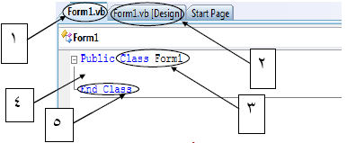

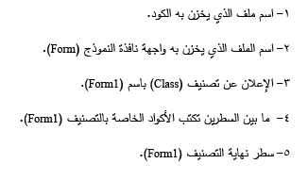

^{معانج الحدث Event Handler}
هو الإجراء الذي يتم استدعاءه عند وقوع حدث معين

- فى شريط العنوان يظهر ( اسم الحل ) و ( اسم الاصدار المستخدم من الفيجوال بيزك )

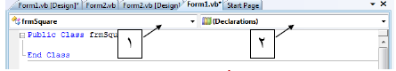
- فى نافذة الكود يتم تحديد ( اسماء ادوات التحكم ) و ( الاحداث الخاصة بالاداة ا لمختارة ) كما بالشكل

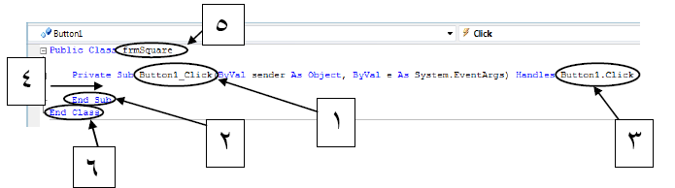
مكونات معالج الحدث
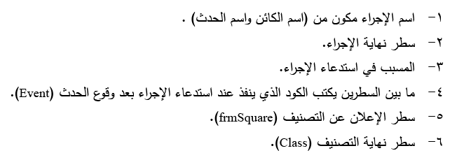
الخاصية Name تحدد اسم الاداة فى البرنامج اى اسم الاداة عند كتابة الكود
الخاصية Text تحدد الكتابة التى ستظهر على الاداة فى نمط التصميم
إذا قمت بالنقر المزدوج على الزر Button يتم فتح نافذة الكود وبها معالج الحدث ( Event Handler ) الخاص بهذا الزر

صيغة ضبط الخصائص Properties برمجيا

القيمة = الخاصية . الأداة
Object name . property = value

القيمة داخل الصيغة ( Value ) تأخذ أشكال هى : -

- مجردة ------------------- مثال -------------- Text
- منطقية -------------------- مثال ------------- Visable
- من قائمة ------------------- مثال ------------- ForeColor
- إنشاء كائن ---------------- مثال ------------- Font
- ناتج تعبير حسابى
- متغير أو خاصية

أمثلة لبعض الأوامر
Label 1 . Visible = False
Label 1 . Font= New Font("arial", 30)
Label 1 . ForeColor=Color.Blue
Label 1.Text = "جمهورية مصر العربية "

